**PREŠOVSKÁ UNIVERZITA V PREŠOVE**

#### FAKULTA ZDRAVOTNÍCKYCH ODBOROV

**Názov Práce**

**Bakalárska práca**

**Rok predloženia práce**

#### Meno a priezvisko autora

**PREŠOVSKÁ UNIVERZITA V PREŠOVE**

#### FAKULTA ZDRAVOTNÍCKYCH ODBOROV

**Názov Práce**

**Bakalárska práca**

Študijný program: názov

Študijný odbor: názov

Školiace pracovisko: názov

Školiteľ: meno a priezvisko (*vrátane akademických a vedecko-pedagogických titulov*)

Konzultant: meno a priezvisko *(uvádza sa vtedy, ak bol určený školiacim pracoviskom)*

**Miesto a rok predloženia práce**

**Meno a priezvisko autora**

Zadanie záverečnej práce (nepovinné)

**Čestné vyhlásenie**

Čestne vyhlasujem, že som záverečnú prácu[1]vypracovala samostatne na základe svojich vedomostí s využitím informačných zdrojov uvedených v zozname bibliografických odkazov.

Prešov 19. 4. 2013[2] ...................................................... [3]

**ABSTRAKT**[4]

NOVÁK, Peter. *Možnosti využitia multimediálnych pomôcok vo vyučovaní anglického jazyka* [bakalárska práca]. Prešovská univerzita v Prešove (Prešov, Slovensko). Fakulta zdravotníckych odborov. Katedra medicínsko-technických odborov. Školiteľ: doc. PhDr. Jozef Hankovský, PhD. Stupeň odbornej kvalifikácie: bakalár. Prešov: FZO PU, 2012. 44 s.[5]

Hlavná idea práce, predmet a obsah výskumu, jeho význam. Stručne – hlavné ciele práce, dôvod vykonania štúdie; techniky, postupy, metódy, hlavný záver...........

*Abstrakt sa píše súvisle ako jeden celok (odsek) a jeho rozsah je spravidla 100 až 500 slov.*

**Kľúčové slová:**

Slovo. Slovné spojenie. Slovo. Slovné spojenie. Slovo. Slovné spojenie. Slovo. Slovné spojenie. Slovo. Slovné spojenie. Slovo. Slovné spojenie.

**MDT**: 811.111**[6]**

**ABSTRACT**

NOVÁK, Peter. *Possibilities of Using Multimedia Aids in Teaching English Language* [Bachelor thesis]. Prešov University in Prešov (Prešov, Slovakia). Faculty of Health Care Professions. Department of Medical and Technical Professions. Supervisor: doc. PhDr. Jozef Hankovský, PhD. Degree of qualification: Bachelor. Prešov: FZO PU, 2012. 44 p.11

Main idea, aim, objectives of research, its importance. Briefly – main aims; techniques, postupy, methods, main conclusion.

**Key words:**

Word. Phrase. Word. Phrase. Word. Phrase. Word. Phrase. Word. Phrase. Word. Phrase. Word. Phrase. Word. Phrase. Word. Phrase. Word. Phrase.

**UDC:** 811.111[7]

Poďakovanie (nepovinné)

Predhovor (nepovinné)

OBSAH

ZOZNAM ILUSTRÁCIÍ A TABULIEK 8

ZOZNAM SKRATIEK A ZNAČIEK 9

ÚVOD 10

1 NADPIS 11

1.1 Podnadpis 11

1.1.1 Podnadpis 11

2 UKÁŽKA FORMATOVANIA 12

2.1 Návody ako správne pracovať s dokumentom 13

3 FORMÁLNA ÚPRAVA ZÁVEREČNÝCH PRÁC 14

4 CITÁCIE A BIBLIOGRAFICKÉ ODKAZY 16

5 ŠTRUKTÚRA PRÁCE 17

5.1 Úvodná časť 17

5.2 Hlavná textová časť 17

5.3 Obal práce (príloha č. 1) obsahuje: 17

ZÁVER 19

ZOZNAM BIBLIOGRAFICKÝCH ODKAZOV 20

PRÍLOHY 21

# ZOZNAM ILUSTRÁCIÍ A TABULIEK

ZOZNAM OBRÁZKOV

Obrázok 1 Príklad formátovania obrázka 13

ZOZNAM GRAFOV

Graf 1 Príklad formátovania grafu 12

ZOZNAM TABULIEK

Tabuľka 1 Príklad formátovania tabuľky 12

# ZOZNAM SKRATIEK A ZNAČIEK

SKRATKA1 Vysvetlenie skratky vysvetlenie skratky vysvetlenie skratky vysvetlenie skratky vysvetlenie skratky vysvetlenie skratky

SKRATKA2 Vysvetlenie skratky

# Úvod

Problematika.. je v dnešnej dobe.....

# Nadpis

Text text Text Text Text Text Text Text Text Text Text Text Text Text Text Text Text Text Text Text Text Text Text Text Text Text Text Text Text Text Text Text Text Text Text Text Text

## Podnadpis

Text text Text Text Text Text Text Text Text Text Text Text Text Text Text Text Text Text Text Text text Text Text Text Text Text Text Text Text Text Text Text Text Text Text Text Text Text

### Podnadpis

Text text Text Text Text Text Text Text Text Text Text Text Text Text Text Text Text Text Text Text text Text Text Text Text Text Text Text Text Text Text Text Text Text Text Text Text

# ukážka formatovania

Text Text text Text Text Text Text Text Text Text Text Text Text Text Text Text Text Text Text Text Text text Text Text Text Text Text Text Text Text Text Text Text Text Text Text Text Text

Tabuľka 1 Príklad formátovania tabuľky

|  |  |  |  |
| --- | --- | --- | --- |
| Meno | Parameter 1 | Parameter 2 | Parameter 3 |
| Janko |  |  |  |
| Marienka |  |  |  |

Text Text text Text Text Text Text Text Text Text Text Text Text Text Text Text Text Text Text Text Text text Text Text Text Text Text Text Text Text Text Text Text Text Text Text Text Text

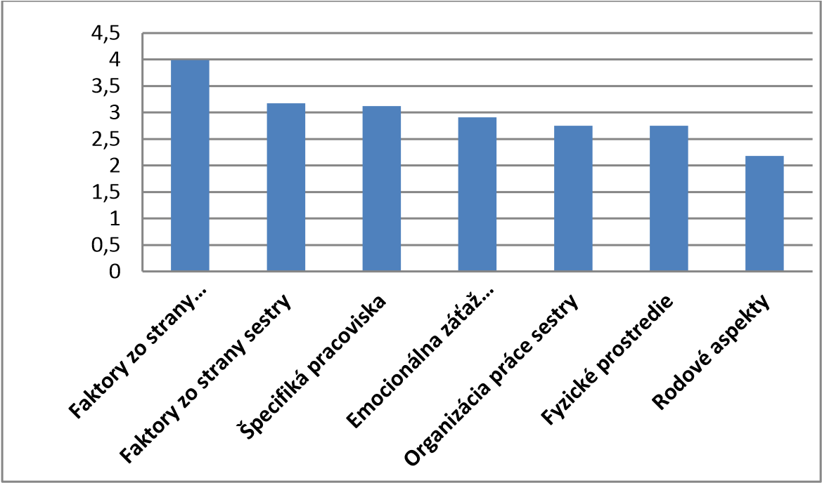

Graf 1 Príklad formátovania grafu

Text Text text Text Text Text Text Text Text Text Text Text Text Text Text Text Text Text Text Text Text text Text Text Text Text Text Text Text Text Text Text Text Text Text Text Text Text

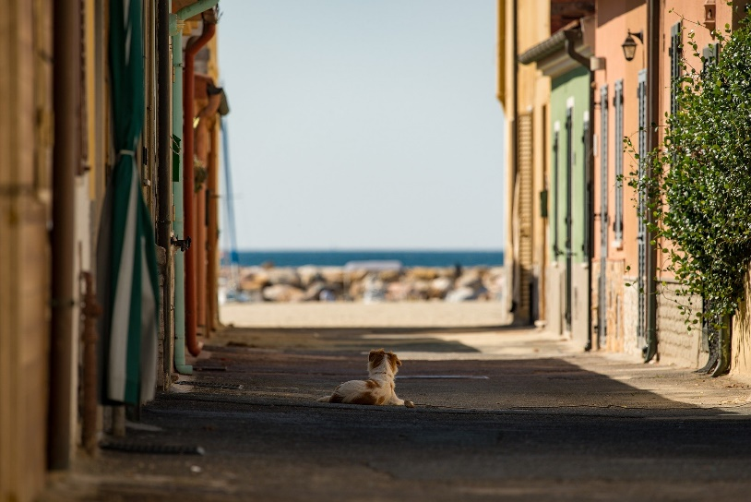

Obrázok 1 Príklad formátovania obrázka

## Návody ako správne pracovať s dokumentom

<https://www.youtube.com/watch?v=0JQZEmbD_pc&list=PLy9h4t5j-04Cjjc8TOdcrJbX93BSQb9se>

Tvorba zlomov strán a sekcii:

<https://www.youtube.com/watch?v=2qhgfMNOF5w>

# Formálna úprava záverečných prác

1. Formálna úprava prác musí vychádzať zo štandardov:
   1. STN 01 6910, Pravidlá písania a úpravy písomností.
   2. STN ISO 2145:1997, Dokumentácia. Číslovanie oddielov a pododdielov písaných dokumentov.
   3. ISO 7144:1986, Documentation – Presentation of theses and similar documents

[Dokumentácia – Úprava diplomových a kvalifikačných prác a podobných dokumentov].

* 1. STN ISO 690:2012, Informácie a dokumentácia. Návod na tvorbu bibliografických odkazov na informačné pramene a ich citovanie.
  2. STN ISO 214:1998, Dokumentácia. Abstrakty (referáty) pre publikácie a dokumentáciu.

1. Práca sa píše spravidla v slovenskom jazyku v prvej osobe množného čísla v minulom čase. So súhlasom fakulty (príp. univerzity) môže byť práca napísaná a obhajovaná aj v inom ako štátnom jazyku. V prípade cudzojazyčného spracovania musí práca obsahovať slovenský súhrn (resumé).
2. Odporúčané formálne požiadavky:
   1. Práca je vytlačená na jednej strane listu počítačovou tlačou, a to na bielom papieri formátu A4 (297 mm x 210 mm) čiernym písmom tak, aby bola dobre čitateľná.
   2. Typ písma je Times New Roman, veľkosť 12 a je jednotný v celej práci, s výnimkou nadpisov, poznámok pod čiarou, ilustrácií, tabuliek a príloh.
   3. Nastavenie strán: okraje zľava 3,5 cm, sprava 2 cm, zhora a zdola 2,5 cm, orientácia na výšku, riadkovanie 1,5 (v poznámkach pod čiarou je riadkovanie 1).
   4. Rozsah práce môže určiť školiace pracovisko, pričom odporúčaný rozsah bez príloh je nasledovný (určujúcim údajom rozsahu práce je počet znakov vrátane medzier):

da) bakalárska práca: 30 až 40 normostrán (54 000 až 72 000 znakov), db) diplomová práca: 50 až 70 normostrán (90 000 až 126 000 znakov),

dc) dizertačná práca: 80 až 120 normostrán (144 000 až 216 000 znakov),

dd) rigorózna práca: 70 až 90 normostrán (126 000 až 162 000 znakov),

de) habilitačná práca: 120 až 240 normostrán (216 000 až 432 000 znakov).

* 1. Strany práce sa číslujú nepretržite arabskými číslicami. Číslo strany sa umiestni v dolnej časti strany (päte), v strede alebo na vonkajšej strane stránky. Strany sa číslujú rovnakým typom písma a rovnakou veľkosťou ako text práce. Titulný list sa počíta do stránkovania, ale číslo sa na neho nepíše, každá nasledujúca strana (vrátane príloh) sa označí číslom strany.
  2. Ďalšie formálne a obsahové požiadavky na prácu môže určiť dekan fakulty.

# Citácie a bibliografické odkazy

1. Pri citovaní je dôležitá etika a technika citovania. Etika citovania určuje spôsob dodržiavania etickej normy vo vzťahu k cudzím myšlienkam a výsledkom, ktoré sú obsiahnuté v iných informačných zdrojoch, ktoré autor v práci využil. Technika citovania vyjadruje, či a ako správne, podľa normy, autor spája miesta v texte so záznamami o dokumentoch, ktoré sú v zozname bibliografických odkazov.
2. Práca musí spĺňať medzinárodne rešpektované citačné kritériá a zásady odkazovania na citované informačné zdroje podľa STN ISO 690: 2012.
3. Pri záverečných a kvalifikačných prácach sa používa metóda citovania *Systém mena a dátumu* (tzv. harvardský systém), kde:
4. *Pri citácii*  Meno tvorcu a rok vydania prameňa sa uvádzajú v texte. Ak sa meno tvorcu uvádza v texte, v zátvorkách za ním nasleduje rok, napr. Kimlička (1998). Ak sa však meno v texte nespomína, tak v zátvorke treba uviesť meno a rok v tvare priezvisko (nie verzálami), medzera a rok, napr. (Kimlička 2001). V citáciách na konkrétne časti informačného prameňa sa môže v zátvorkách za rokom uviesť údaj o umiestnení príslušnej časti, t. j. číslo strany alebo rozpätie strán, napr. Kimlička (2002, s. 13-15) alebo (Kimlička 2001, s. 47). Ak majú dva alebo viaceré informačné pramene rovnakého tvorcu a rok, navzájom sa, tak ako podľa predošlej normy, odlišujú malými písmenami, ktoré nasledujú za rokom vnútri zátvoriek, napr. Kimlička (2004a, s. 120). Ak sa citácie vyskytujú v dvoch prameňoch, uvádzame ich v jednej zátvorke a medzi údajmi je bodkočiarka a medzera, napr. (Kimlička 1998; Kovačka 1999). Odkazy sú usporiadané v *Zozname bibliografických odkazov* v abecednom poradí priezvisk tvorcov, za ktorými nasleduje čiarka, rok vydania a za ním pri výskyte mena rovnakého autora a roka aj malé písmeno na odlíšenie jednotlivých odkazov a citácií. Vzory používania bibliografických odkazov sú uvedené v prílohe č. 6.
5. *Pri parafráze*  Uvedie sa text parafrázy a za ním v zátvorke meno a rok v tvare priezvisko (nie verzálami), medzera a rok, napr. (Kimlička 2001). Ak má viacero dokumentov ten istý prvý údaj, platí rovnaký postup ako pri citácii.

# Štruktúra práce

Práca obsahuje tieto hlavné časti:

## Úvodná časť

obal

titulný list

zadanie záverečnej práce (nepovinné)

čestné vyhlásenie

poďakovanie (nepovinné),

abstrakt v štátnom jazyku

abstrakt v anglickom jazyku, resp. inom cudzom jazyku,

predhovor (nepovinné, v prípade BP sa neodporúča),

obsah,

zoznam ilustrácií a zoznam tabuliek (nepovinné),

zoznam skratiek a značiek (nepovinné),

slovník (nepovinné).

## **Hlavná textová časť**

úvod,

jadro,

záver,

resumé (povinné, iba ak je práca vypracovaná v inom ako štátnom jazyku),

zoznam bibliografických odkazov.

prílohy (nepovinné),

analytický list

## Obal práce (príloha č. 1) obsahuje:

názov vysokej školy,

názov fakulty (ak prácu nezadalo fakultné pracovisko, ale vedecko-pedagogické pracovisko s celouniverzitnou pôsobnosťou),

názov práce a podnázov práce, ak sa použil,

označenie práce (bakalárska, diplomová, dizertačná, rigorózna alebo habilitačná),

meno, priezvisko, akademické a vedecko-pedagogické tituly autora práce,

rok predloženia práce.

# Záver

# ZOZNAM BIBLIOGRAFICKÝCH ODKAZOV

# Prílohy

1. V prípade kvalifikačných prác sa uvedie ich typ (rigorózna, habilitačná).
2. Uvádza sa dátum odovzdania práce.
3. Vlastnoručný podpis autora (každý odovzdaný exemplár práce v tlačenej podobe musí byť podpísaný).
4. Každá jazyková verzia abstraktu sa uvádza na samostatnej strane.
5. Uvádza sa celkový počet strán aj s prílohami.
6. MDT – Medzinárodné desatinné triedenie (nepovinný údaj).
7. UDC – Universal Decimal Classification – Medzinárodné desatinné triedenie (nepovinný údaj).